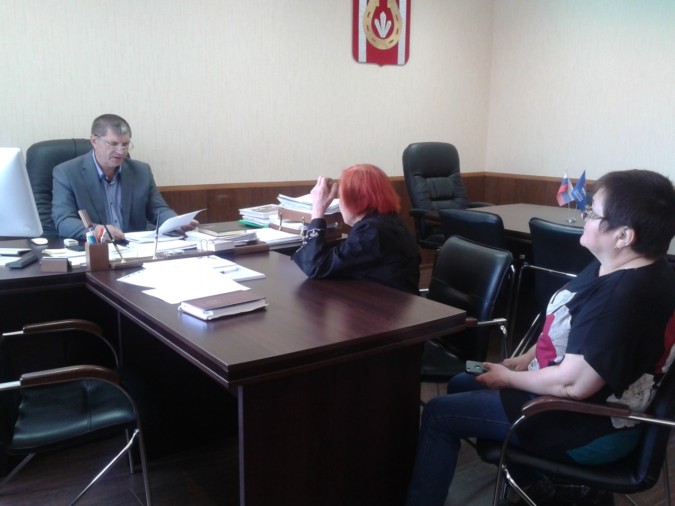К Николаю Рудакову приехали с вопросами две делегации – из села Бедярыш и из города Юрюзань
Представители улиц Стадионная, Свердлова и Тимирязева считают вопрос газификации очень важным для своего микрорайона. Не дожидаясь юрюзанского приема граждан по личным вопросам, обратились за помощью к Николаю Рудакову, приехав в Катав-Ивановск. Проект небольшой по сравнению с другими, которые уже реализовались в городе или находятся сейчас в стадии завершения, однако, на протяжении нескольких лет он не может сдвинуться с места. Только за последний год это уже третья инициативная группа, поэтому и вопросы они задают одинаковые: с чего начать, где заканчиваются рамки софинансирования граждан и начинается бюджетное инвестирование, сроки, в которые нужно уложиться на каждом этапе проектирования, когда может быть начато строительство. В очередной раз Николай Рудаков ответил на все обозначенные позиции, подробно рассказал о порядке и особенностях строительства частных газопроводов. В качестве примера рассмотрел проект микрорайона Запрудовка в г.Катав-Ивановск, который в этом году пока единственный, получивший свое логическое завершение. В него вошли 89 домов пяти улиц частного сектора – ул.Пушкина, ул.Пролетарская, ул.Кричная, ул.Горького, ул.Белорецкая. Стоимость объекта составила 21 миллион рублей, из которых 19 млн. выделено бюджетом области, сумма ассигнований по муниципальной программе – 198, 7 тыс.руб.
Приближающееся окончание срока полномочий депутатов Бедярышского сельского поселения односельчанами расценивается как время подведения итогов, подведения результатов проделанной работы и планирования будущей политической жизни. Эти важные вопросы очень волнуют активных граждан, которым не безразлична жизнь своего села. Они – частые гости и в депутатском центре, и в кабинете секретаря партийного отделения. В результате долгого разговора Николая Рудакова с Людмилой Саловой и Галиной Мажаровой, обратившиеся сразу получили ответы на часть вопросов, остальные будут разъяснены после встречи с главой поселения.
В итоге бесед все благодарили секретаря местного отделения партии «Единая Россия» за вдумчивую работу над каждым вопросом и искреннее желание помочь и в простых, и в сложных ситуациях.
